Środa 06.05.2020r.

K jak kogut.

1.Zwierzęta na k” – dziecko wymienia nazwy zwierząt z gospodarstwa wiejskiego, rozpoczynających się głoską k. Gdy dziecku zabraknie pomysłów, podaje nazwy zwierząt egzotycznych.
2.„Wstążkowe K” – chodzenie stopa przed stopą po wstążce ułożonej na kształt litery.
3.. Zabawa dźwiękonaśladowcza „Kim jestem?”. Rodzic przygotowuje dowolne obrazki ze zwierzętami. Dziecko losuje obrazek. Następnie za pomocą ruchu i odgłosów ma za zadanie zaprezentować zwierzę.
4. Rodzic recytuje wiersz Agnieszki Frączek ,,Krowa Kwaczka”.

Pewna krowa
spod Krakowa
zamiast po krowiemu muczeć,
rzecze: – Kwakać się nauczę.
I już mknie do kaczogrodu
(kłusem, z braku samochodu),
a tak wkuwa słówka nowe,
ćwiczy akcent i wymowę,
nawet pisze kwa kopytem
wszystko chętnie i z zachwytem.
Pan profesor, kaczor Kazik,
tym zachwytem się zaraził –
wkrótce tak jak krowa owa
w kółko gotów był pracować
i bez przerwy ją wychwalał:
– Kwa! – powiadał.
– Jest wspaniała! I pojętna! I uparta!
Zanim minie pierwszy kwartał,
będzie kwakać niczym kwaczka..
albo raczej – krowa Kwaczka!
Znał profesor się na rzeczy –
temu nie da się zaprzeczyć!
Więc gdy krowę ktoś dziś spyta,
czy najadła się do syta
lub czy mleka dzieciom da,
odpowiada: – Jasne. Kwa!

Omówienie treści wiersza. Kierowanie pytań do dziecka, np.: Z jakiego miasta pochodziła krowa? Jakiego nowego języka się nauczyła? Jak nazywał się profesor, który uczył krowę kwakać?
5. Analiza sylabowa wyrazów na k. Dziecko powtarza wyrazy na k, jakie wystąpiły w tekście wiersza, i dzieli je na sylaby.
6. Rysowanie lub malowanie w konturze- kogut.
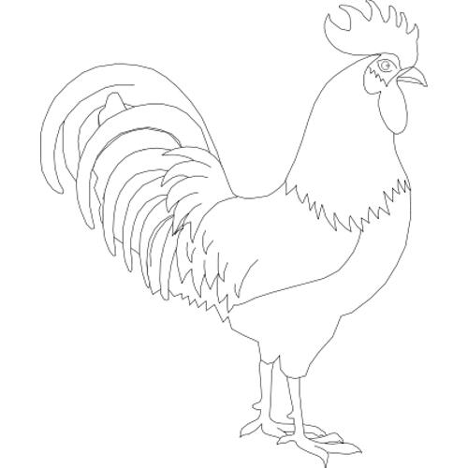

Dzieci starsze
,,Nowa Trampolina pięciolatka” część 4, strona 20, ćwiczenie 1
,,Nowa Trampolina pięciolatka” część 4, strona 21, ćwiczenie 2

